Borrador: Estructura de Archivos
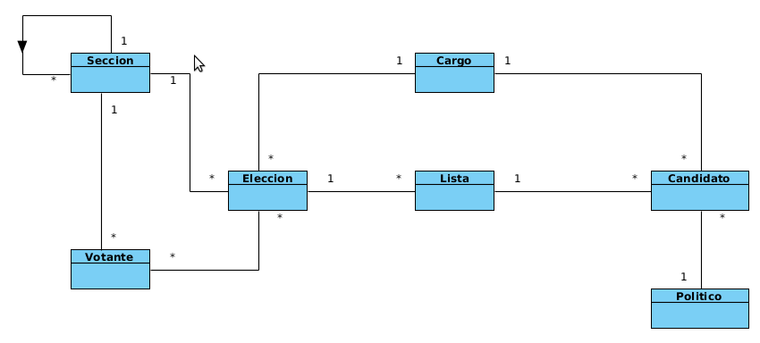
Definición conceptual de archivos:

Seccion

Tipo: Maestro
Seccion ((seccion)i, nombre, (seccion)ie)

El identificador externo es del “padre” de la seccion.

Seccion | Nombre | Seccion padre
1 | Argentina | -
2 | Buenos Aires | 1
3 | Santa Fe | 1
4 | Tigre | 2
5 | San Fernando | 2

Cargo

Tipo: Maestro
Cargo ((cargo)i, nombre)

Cargo | nombre
1 | Presidente de Argentina
2 | Gobernador de Buenos Aires
3 | Intendente de Tigre
4 | Intendente de San Fernando

Elección

Tipo: Transaccional
Eleccion ((fecha, (cargo)ie)i,(seccion)ie)

Fecha | Cargo | Seccion
20110708 | 1 | 1
20110708 | 2 | 2
20110708 | 3 | 4

Votante

Tipo: Maestro
Votante ((DNI)i, Nombre yApellido, clave, domicilio, (seccion)ie, ((eleccion)ie)*)

Se consulta para conocer el padrón.
La seccion siempre es la mas pequeña, la localidad.
La eleccion es un campo que va creciendo, cada ie distinguido con algun separador

DNI | Nombre y Apellido | Clave | Domicilio | Seccion | eleccion
33256780 | Pedro Gomes | Pedro | Quito 2345 | 4 | 20110708|1;20110708|3;

Pedro debe votar para presidente e intendente.

Lista

Tipo: Maestro
Lista (((eleccion)ie, nombre)i, cantidadVotos)

eleccion | Nombre | cantidadvotos
20110708|1 | PPT | 223435
20110708|1 | FPV | 223435
20110708|3 | PPT | 12345

Candidato

Tipo: Maestro
Candidato (((lista)ie, (politico)ie, (cargo)ie)i)

Lista | Politico | Cargo
20110708|1;PPT | 14540456 | 1
20110708|1;FPV | 18230334 | 1
20110708|3;PPT | 23445445 | 3

Politico

Tipo: Maestro
Politico((DNI)i, nombre)

DNI | Nombre
14540456 | Micro Ruben
18230334 | Kika Cecilia
23445445 | Power Point

Voto

Tipo: Transaccional
Voto ( ((DNI)ie, (eleccion)ie)i)

Este archivo se consulta para saber si una persona voto todas las veces necesarias y los cargos necesarios. Se mantiene la confidencialidad del voto.

DNI | Eleccion
33256780 | 20110708|1
33256780 | 20110708|3

